ТЗА АТ -29, АТ-28 Ауд 7 10:00-11:20

Лекція 5

СЕЛЬСИНИ ТЗА У ТРАНСФОРМАТОРНОМУ РЕЖИМІ

Сельсинами ТЗА називають електричні мікромашини, призначені для синхронного і синфазного поворотів кількох механічно не пов'язаних між собою осей.
Одну з машин, механічно з'єднану із задаючим валом, називають датчиком, другу машину, яка відпрацьовує заданий кут, – приймачем.
Конструктивно датчик і приймач не відрізняються один від одного. Вони являють собою індукційну машину [51–53], що має дві обмотки: збудження w_{з} (первинну) та синхронізації w_{c} (вторинну).
Залежно від числа фаз обмотки збудження (одна або три) розрізняють однофазні та трифазні сельсини. Синхронізуючі обмотки, як в однофазних, так і в трифазних сельсинах звичайно виконують трифазними.
Розглянемо роботу однофазного сельсина, який використовується в системах автоматики.
Однофазний сельсин – це асинхронна машина, яка має обмотку збудження, розміщену на роторі, та обмотки синхронізації – на статорі. Хоча принцип дії сельсина не залежить від того, яка з обмоток розміщена на статорі, а яка – на роторі, завдяки розміщенню на роторі обмотки збудження вдається підвищити надійність і точність сельсина.
Пульсуючий магнітний потік, що створюється ввімкненою на змінну напругу обмоткою збудження сельсина-датчика, індукує ЕРС у фазах обмотки синхронізації.
Залежно від значення моменту опору на валу сельсина-приймача розрізняють два режими роботи: індикаторний, коли момент на вихідному валу малий, і трансформаторний, коли на вихідному валу потрібний значний вихідний момент.
Схеми з'єднання сельсинів для індикаторного і трансформаторного режимів зображені на рис. 11.16.
В разі індикаторного режиму обмотки збудження сельсинів приймача і датчика ввімкнені в загальну однофазну мережу змінного струму, а обмотки синхронізації датчика з'єднані з відповідними обмотками приймача лініями зв'язку.
За однакового кутового положення роторів обох машин ЕРС, які індукуються в обмотках синхронізації датчика та приймача, зрівноважуються, і струми в лініях зв'язку відсутні.
Якщо між роторами датчика і приймача утвориться деякий кут непогодження, то по обмотках синхронізації потечуть струми, які, взаємодіючи з потоком збудження, створять в обох сельсинах синхронізуючі моменти, які будуть намагатися звести до нуля кут непогодження.
Синхронізуючі моменти датчика та приймача направлені в протилежні боки, тому, коли ротор датчика не був би загальмований, то кут непогодження довелося б компенсувати за рахунок повороту обох роторів.
Оскільки звичайно ротор сельсина-датчика загальмований і його синхронізуючий момент врівноважується моментом опору, який повертає і утримує ведучу вісь в заданому положенні, то кут непогодження відпрацьовується лише за рахунок повороту ротора приймача.
Синхронізуючий момент залежно від кута непогодження змінюється за синусоїдальним законом
$$M_{c}=M_{\text{ст}}\text{sin}α,$$
де М_{ст}=сФ_{зт}F_{cт}sinϕ; с – стала; Ф_{зт} – максимальне значення потоку збудження; F_{ст} – максимальне значення МРС, що створюється однією фазою синхронізуючої обмотки; F_{ст}=0,9 I_{ст} w_{с} k_{ос};
I_{ст}=E_{ст}/z_{заг}; Е_{ст}=4,44 f w_{с} k_{ос} Ф_{зт}; z_{заг} – загальний опір послідовно ввімкнених обмоток датчика та приймача в лініях зв'язку.
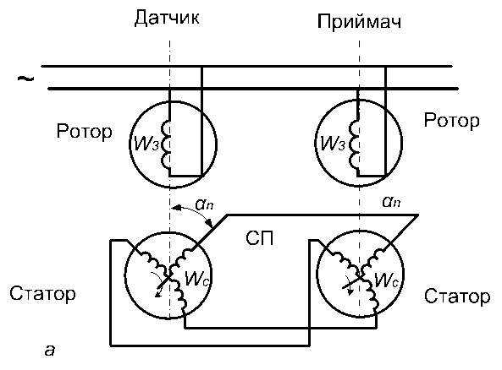

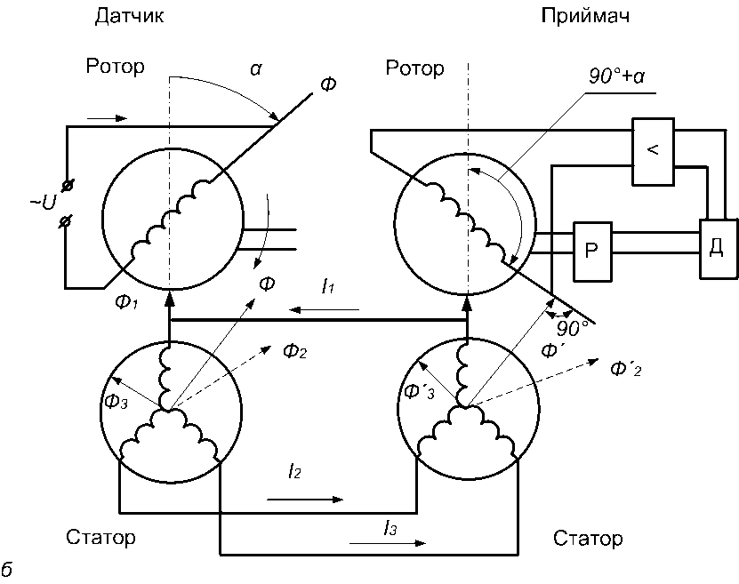
Рис. 11.16. Схеми з'єднання сельсинів для індикаторного (а) і
трансформаторного (б) режимів
Один з параметрів, що характеризують індикаторний режим роботи сельсина, – це питомий синхронізуючий момент (момент на один градус кута непогодження)
$$M_{\text{пит}}=М_{\text{ст}}{\text{sin1}}^{o}=0,\text{0175}M_{\text{ст}}\text{.}$$
Для сельсинів різної потужності питомий синхронізуючий момент дорівнює (0,1...5)⋅10⁻³ Н⋅м/град, а максимальний – (5...30)⋅10⁻³ Н⋅м/град.

